入馆预约使用指南
为了做好新型冠状病毒感染的肺炎疫情防控工作，切实保障我校师生的身体健康和生命安全。图书馆在“学习通”APP中上线“入馆预约”功能，减少人员聚集，降低疫情传播风险。
以下为入馆预约步骤：
- 下载“学习通”：通过手机应用市场或者扫描以下二维码
- 登录学习通：打开学习通，输入手机号+密码登录或者点击“手机验证码登录”。未注册的用户，即可点击“新用户注册”按照指引登录注册。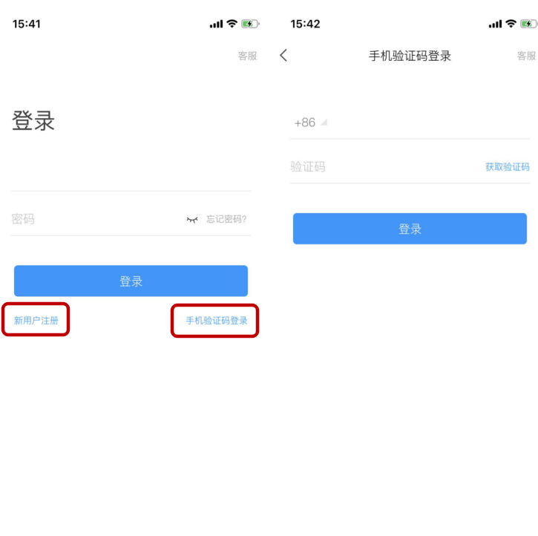
- 入馆预约：
（1）登录学习通后，进入首页界面，点击首页下拉按钮，(或者输入邀请码：sxzyydxtsg)进入学校图书馆，点击“入馆预约”进行预约。
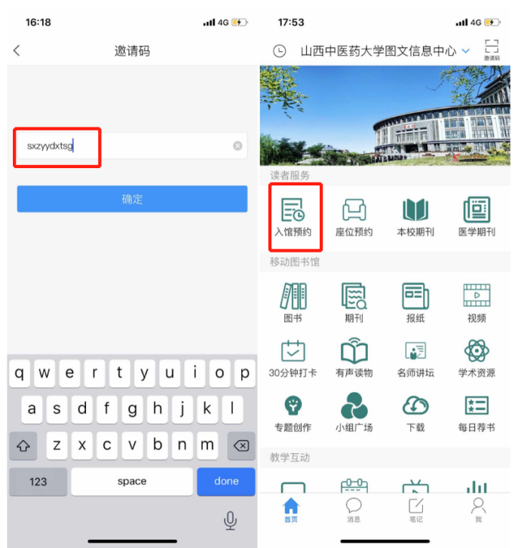
- 点击“开始预约”，选择预约图书馆与预约时间（单次最多预约时长为4小时）点击“确认”后填写个人信息后点击“立即预约”即可预约成功。
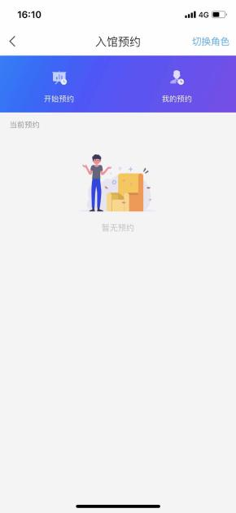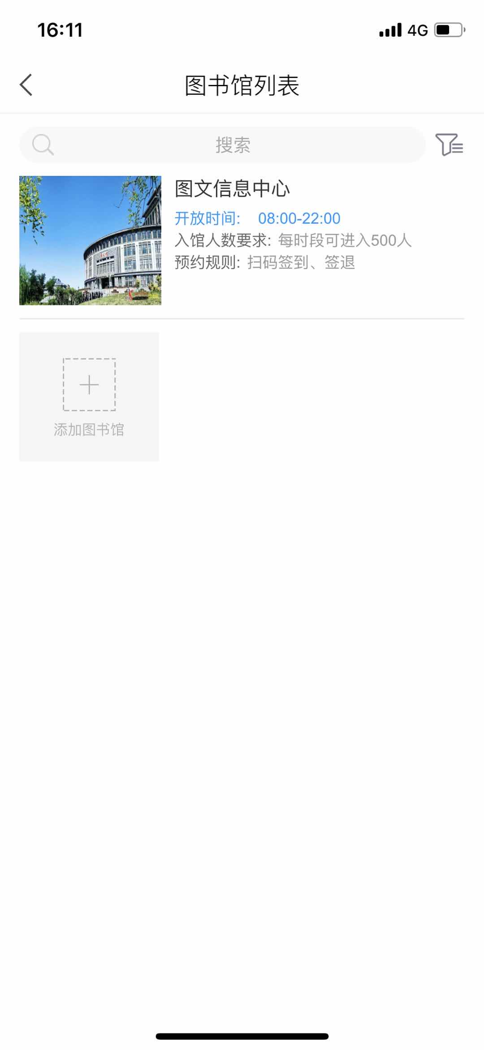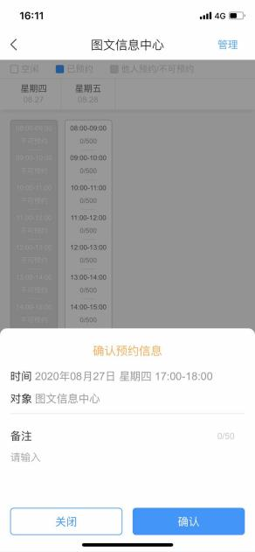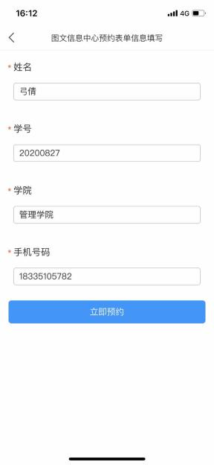

- 签到与签退
（1）到达图书馆后，打开入馆预约界面，点击“签到”，扫描图书馆入口二维码进行签到（需打开学习通位置），签到成功后点击入馆。
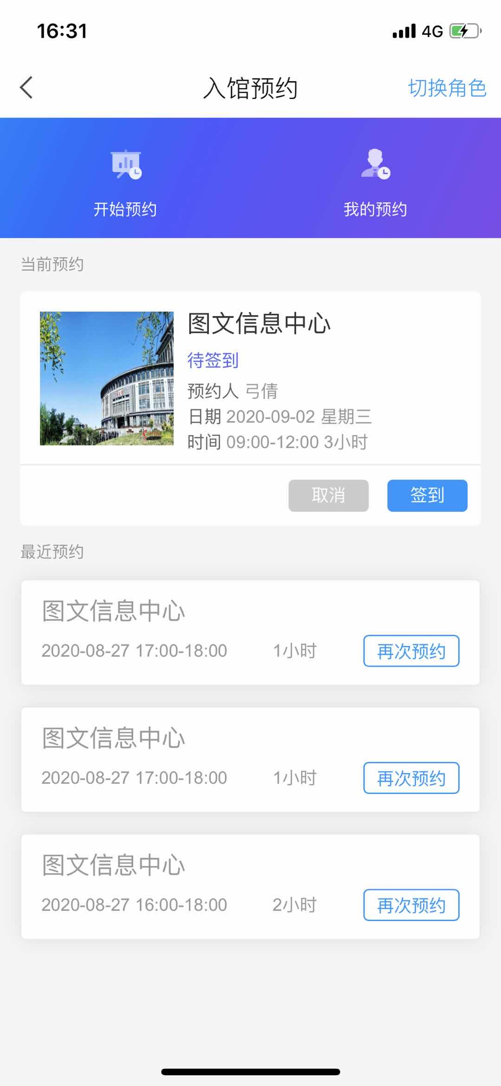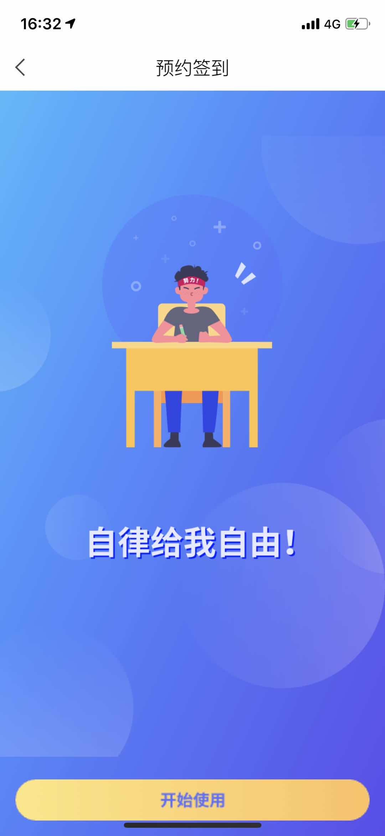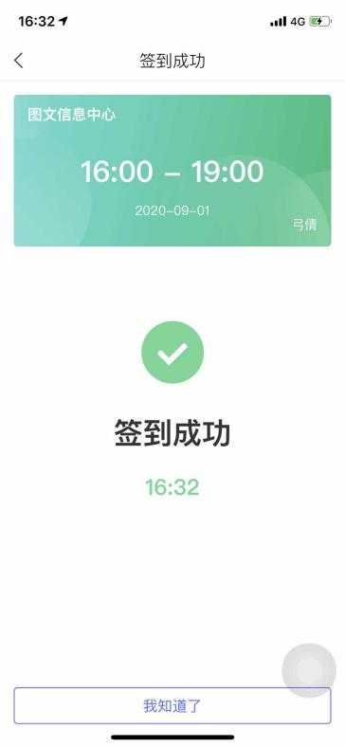

（2）学习完毕离馆时，打开预约界面，点击“签退”，扫描图书馆门口签退二维码即可离馆（如离馆未签退将视为违规）。
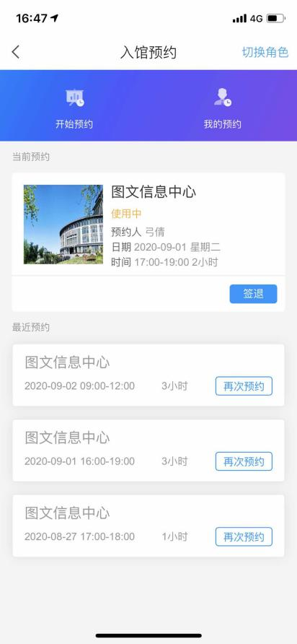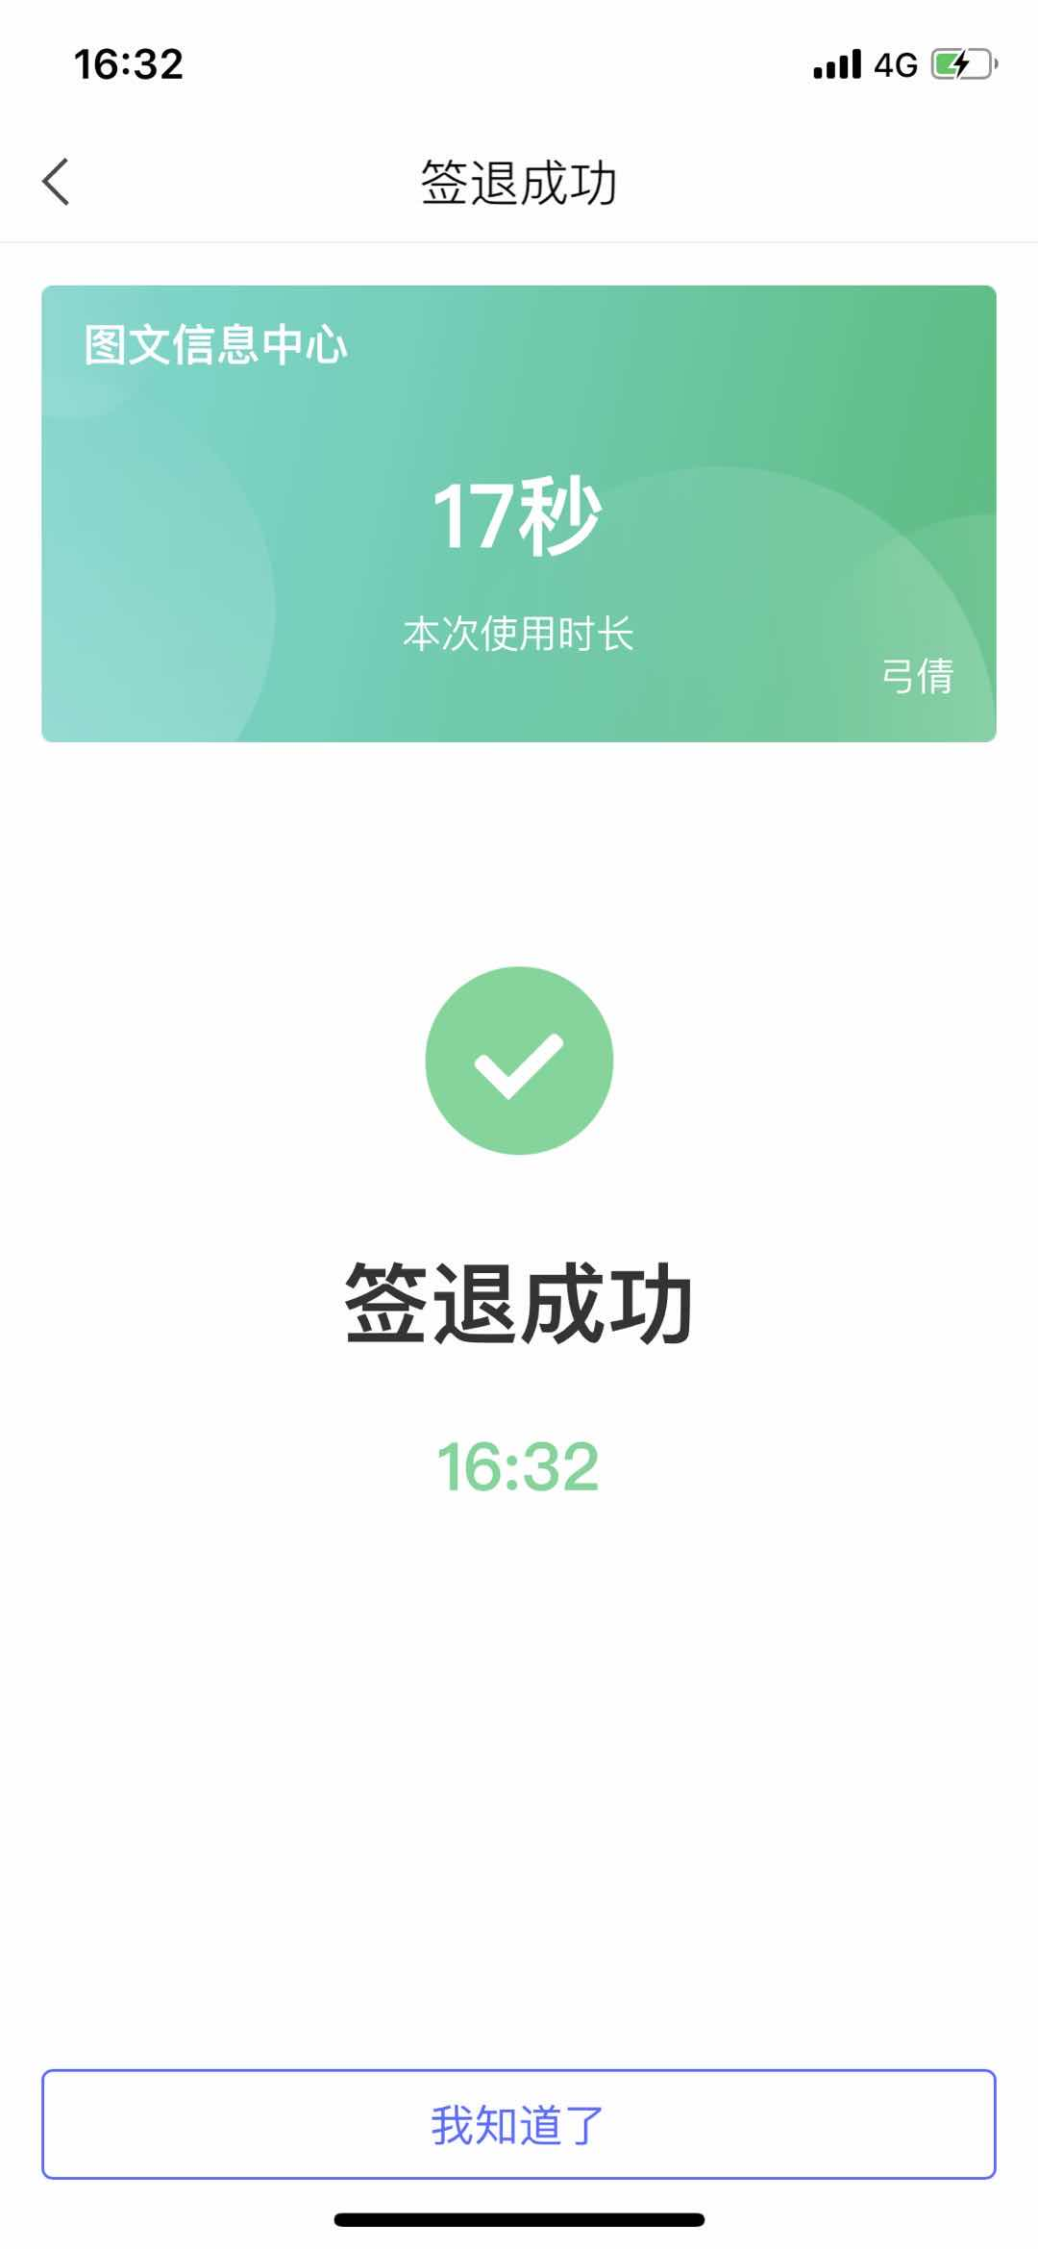

- 预约规则：
- 为防止无序占用公共资源，每位预约人可同时进行的预约量仅为1次，需要完成预约后才能开始新的预约。
- 预约人如特殊情况无法按时入馆，需在签到界面及时点击“取消”取消本次预约，以免造成违约。
（3）提前两天开始预约，如一周内违约4次，则本周无法再次进入图书馆学习。
（4）弹性签到：预约时间前后20分钟均可签到/签退，如有特殊情况请及时取消预约，以免造成违约。
（5）入馆签到方式为“二维码+位置签到”，签到需打开定位，必须在图书馆范围的位置二维码扫描进行签到及签退。
疫情期间我们努力地想要做到既保证学习资料的供应又保证同学们的健康安全，所以以上的入馆预约规则希望大家都能够遵守哦！

